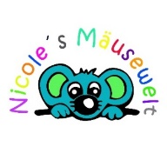
Sommerfeeling 2020 für Erwachsene und Ferienmäuse für Kids in Nicole´s Mäusewelt
– angepasst an das aktuelle Infektionsgeschehen Covid19

Ferienmäuse: Grundsätzlich für alle Altersgruppen geeignet, außer es steht explizit dabei. Jedes Kind kann einen Ferienmäuse-Pass erhalten, in den eingetragen wird, was das Kind mitgemacht hat und welche Kosten nach und nach anfallen. Am Ende der Ferien (oder dann wenn klar ist, danach kommt das Kind nicht mehr), wird abgerechnet. Jeder Programmpunkt geht 1,5 Stunden, immer von 10 – 11.30 Uhr. Es wird Staffelpreise geben: 1-5 mal teilgenommen = 10 € pro Aktion ; 5 + mal teilgenommen = 9€ pro Aktion Geschwister bekommen einen Rabatt von 10% auf die Kurskosten, Materialkosten kommen dann je nach Verbrauch noch dazu. Wenn das Kind lieber eine Begleitperson dabei hat muss das mit mir besprochen werden, da die Maximalbelegung der Aktionen anders ist als normal. Kinder unter 3 müssen auf jeden Fall eine Begleitperson dabei haben.
SONSTIGES: Prinzipiell ist rechtzeitige Anmeldung notwendig, unter Umständen sind aber auch kurzfristig einzelne Plätze frei, es lohnt sich auch, kurzfristig nachzufragen. Abmeldungen sind bis 24 Stunden vor Aktionsbeginn möglich, ansonsten ist der Kurspreis zu bezahlen.
Das Programm ist nach Datum gestaltet, deshalb steht vorne dran die jeweilige Zielgruppe der Aktion.
Hinweise bezüglich der Hygienerichtlinien zur Vermeidung einer weiteren Ausbreitung von Corona, bzw. Covid19: Beim Ankommen bitte Erwachsene und Kinder ab 6 Jahren einen Mund- und Nasenschutz tragen. Sobald die Plätze eingenommen sind dürfen die Masken abgenommen werden. Es wird versucht, so viele Aktionen wie möglich im Freien abzuhalten. Falls wetterbedingt auf den Innenraum ausgewichen werden muss wird für ausreichende und regelmäßige Lüftung gesorgt, deshalb bitte die Kinder nicht zu dünn/luftig anziehen. Namen und Telefonnummern der Kinder bzw. deren Erziehungsberechtigten werden gesammelt und zwei Wochen lang nach der jeweiligen Aktion aufgehoben. Räume, sanitäre Anlagen, Mobiliar und Material werden täglich und zwischen unterschiedlichen Angeboten gereinigt und desinfiziert. Zutreffend für meine Ferienmäuse – Aktionen sind die Verordnungen des Landes Baden Württemberg zur Kinder – und Jugendarbeit.
Anmeldungen oder Fragen bitte direkt an mich: info@nicoles-mäusewelt.de ; Telefon Nicole´s Mäusewelt 07941 6498414 oder WhatsApp an 0162 9324281 . Bei Anmeldung angeben: Name und Nachname des Kindes + eines Erziehungsberechtigten mit Telefonnummer.
Und jetzt: Viel Spaß beim Aussuchen ☺

Mittwoch, 5.8.20 20 Uhr Sommerfeeling: Vortrag zum Thema Regeln, Grenzen, Konsequenzen. Mit zunehmendem Alter stellen uns unsere Kinder vor kleine und größere Schwierigkeiten. Wir wollen auf jeden Fall alles richtig machen, uns nicht das Zepter aus der Hand nehmen lassen und trotzdem liebevoll erziehen. Diesen Themen widmen wir uns an diesem Abend. Und der Clou dabei – wer nicht in die Mäusewelt kommen kann oder möchte darf auch sehr gerne online über Zoom teilnehmen. Bitte bei Anmeldung angeben. Kosten 10 € oder über Fünferkarte Erwachsene
Freitag, 7.8.20 10 – 11.30 Uhr FERIENMÄUSE: Traumfänger basteln – Schlechte Träume sind ab sofort aus den Kinderzimmern der Mitbastelnden verbannt. Mit verschiedenen Materialien Bändern, Federn, Perlen usw) darf sich jedes Kind einen ganz besonderen Traumfänger basteln. Materialkosten 3 – 5 €
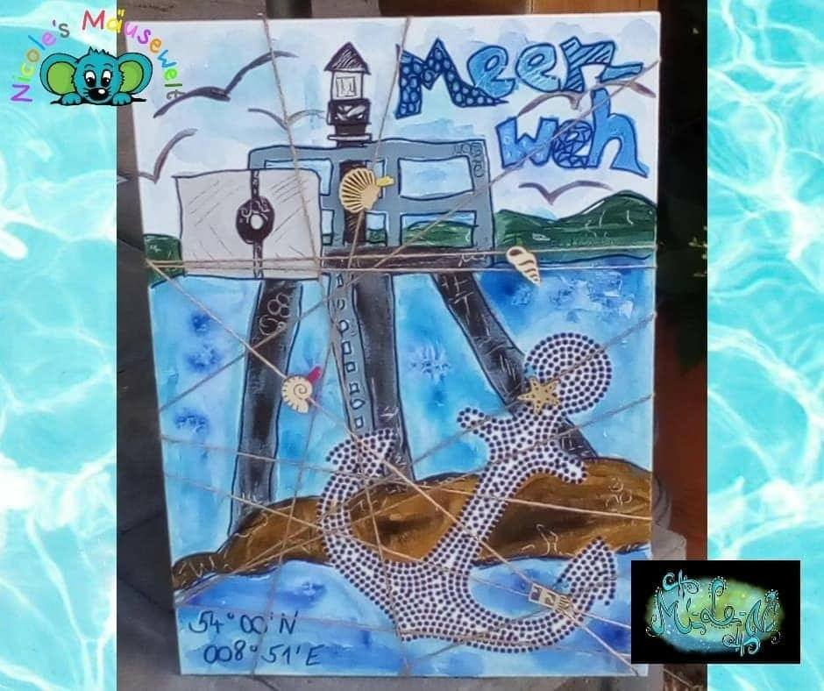
Mittwoch, 12.8.20 10 – 11.30 Uhr FERIENMÄUSE: Gestaltung eines Memoboards/ Pinnwand: Terminzettel, Erinnerungen, Fotos, usw. finden ihren Platz an diesem völlig frei gestalteten Memoboard. Grundlage ist eine Malpappe im A3 – Format. Es werden Schnüre gespannt als Aufhängung, kleine Klammern sind auch mit dabei. Als Gestaltung ist alles möglich: Bemalen, bekleben, besprühen, mit Folienmotiv, usw. Ich bin mir jetzt schon sicher, dass wir wunderschöne Memoboards gestalten werden. Materialkosten 5 – 10 €
Freitag, 14.8.20 10 – 11.30 Uhr FERIENMÄUSE: Porzellan- und Glasmalerei - Tassen, Schüsseln, kleine Fläschchen werden bemalt und beklebt ; Materialkosten 3-8 €
Montag, 17.8.20 10 – 11.30 SOMMERFEELING für Kleinkinder ab einem Jahr bis 3 und einem Elternteil: Willkommen zur Farbexplosion. Mit Fingerfarben und vollem Körpereinsatz dürfen die Kinder matschen und nebenbei Kunst entstehen lassen. Kann nur bei warmem Wetter stattfinden. Kosten: 10 € pro Kind inklusiv Material
Montag, 17.8.20 ab 20 Uhr SOMMERFEELING für Erwachsene : Happy Painting für Anfänger und Fortgeschrittene zum Thema Wald und Wiese. Ob Rosen, eine bunte Wiese, ein Baum oder ein ganzer Wald… Oder doch lieber das Getier, das sich dort findet? Alles ist möglich und gerne gesehen. Im typischen Stil werden wir wunderschöne Bilder gestalten. Jede(r) darf solange bleiben, bis das Bild zur vollsten Zufriedenheit vollendet ist. Wir starten gemeinsam, manche wollen noch eine Übung machen, andere starten gleich mit dem Bild, das Ende ist unter Umständen unterschiedlich. Im Schnitt kann man mit 2 Stunden rechnen. Bezahlt wird die benötigte Zeit, Materialkosten sind inklusive . Kosten: Normalerweise: 1 Stunde = 19 €, 2 Stunden = 39 € , 3 Stunden = 59 € Corona - Rabatt jeweils 7 € weniger.
Dienstag, 18.8.20 10 – 11.30 Uhr FERIENMÄUSE: Holzdeko bemalen – ob Teelichthalter, Tiere, Anhänger usw. Ich habe viele verschiedene Rohlinge besorgt, die Ihr ganz unterschiedlich gestalten dürft. Materialkosten 3 – 10,- €
Mittwoch, 19.8.20 10 – 11.30 Uhr FERIENMÄUSE: Happypainting Schnupper – Aktion für Kids ab 4 Jahren . Wir malen im typischen Stil wunderschöne bunte Fische. Materialkosten 5 € pro Bild
Freitag, 21.8.20 10 – 11.30 Uhr FERIENMÄUSE: Keramik – Sparkässchen bemalen. Zur Auswahl stehen verschiedene Motive, für Jeden ist was dabei. Materialkosten: 5 € pro Sparkasse
Samstag 22.8.20 11 – 17 Uhr SOMMERFEELING für Kids und Erwachsene: Happy Painting Aktionstag zum Schauen, Ausprobieren und Co. Ich stelle unterschiedliche Projekte wie Malereien oder kleine Büchlein über den ganzen Tag über verteilt vor. Jeder kann kommen und gehen wann auch immer es passt. Es wird verschiedene Bereiche geben, damit auf jeden Fall den Hygienestandards zur Coronaprävention entsprochen werden kann. Einen kleinen Verkauf von Karten und Accessoires mit HappyPainting – Motiven wird es auch geben. Der Erlös/Gewinn dieses Aktionstags kommt der Rexrodt – von – Fircks – Stiftung zugute. Anmeldung mit ungefährer Zeitangabe im Vorfeld und auch spontan möglich (dann aber ausschließlich über WhatsApp) Kosten je nach verbrauchtem Material
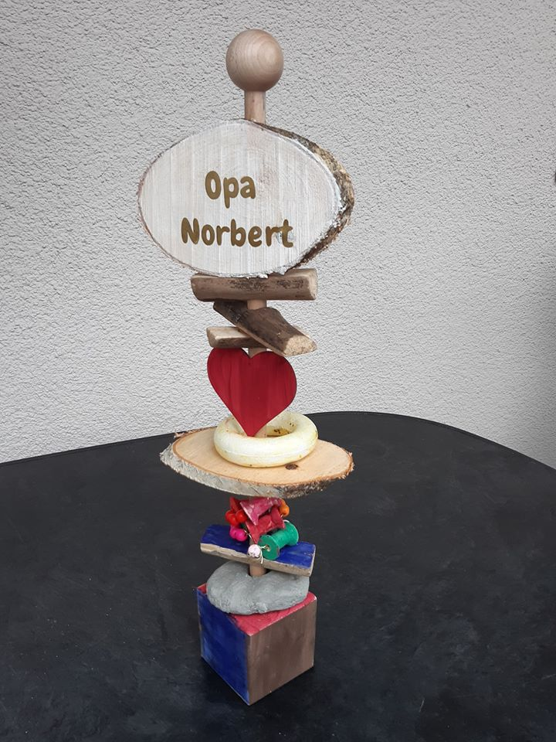
Dienstag 25.8.20 10 – 11.30 Uhr FERIENMÄUSE ab dem Kindergartenalter: Glückswächter gefällig? Ein ganz besonderes Geschenk beziehungsweise eine tolle Deko für die Familie sind sogenannte Glückswächter. Ein Beispiel seht Ihr auf dem Bild, er ist ca 40 cm hoch und kann ganz unterschiedlich und individuell gestaltet werden. Materialkosten 6 – 10 €
Donnerstag 27.8.20 10 – 11.30 Uhr FERIENMÄUSE : Textilgestaltung – ob Tshirt, Tasche, Kissen oder Rucksack. Es dürfen Folienmotive ausgesucht werden, die nach Aufpressen angemalt werden können. Materialkosten 5 – 10 €
Montag, 31.8.20 10 – 11.30 Uhr FERIENMÄUSE: Individuelle Türschilder werden gestaltet und bemalt. Egal fürs Zimmer oder die Haustüre, alles ist möglich. Materialkosten 5 – 8 €

Ich freue mich über Eure Anmeldungen!

Urlaub in der Mäusewelt vom 1. - 16.9.2020

